“医招网”第二十七届全国医学院校毕业生
（硕博及规培）专场巡回招聘会——沈阳站
尊敬的用人单位领导：
诚挚的感谢您对全国医学院校毕业生就业工作的关心与支持！衷心希望2019届高校毕业生能为贵单位的事业发展做出积极的贡献。
依托于全国医学院校，利用大数据进行医疗垂直招聘和精准对接的网络招聘平台——医招网（www.591yz.com）已经正式上线试运行。医招网融合了电脑PC端、手机端和微信，开创校园新媒体招聘的互联网+模式（针对医学院校的毕业生大部分都在医疗岗位教学实习，不能集中在校应聘，用人单位前期可以通过《医招网》在线直播与高校毕业生进行互动，咨询答疑，让学生先了解用人单位的详细情况、招聘信息及福利待遇后，在网上投递简历预约面试，用人单位根据毕业生的预约情况有针对性的到高校举办宣讲、面试和签约。这样可以避免盲目的进入高校进行现场招聘，降低差旅成本，提高招聘效果）。医招网在线宣讲直播平台已经开始启用，用人单位通过医聘网pc端就可以在线开通直播宣讲会。
面试、签约会具体事项函告如下：
一【时间】4月27日上午（8:30-12:00）
二【地点】辽宁省大学生就业指导局招聘市场三楼【沈阳市皇姑区泰山路19号（北陵公园正门西行200米路南）】
三【辽宁省及东北地区医学院校名单】
1、辽宁地区：中国医科大学、辽宁中医药大学、沈阳医学院、沈阳药科大学、大连医科大学、大连大学医学院、锦州医科大学、辽宁中医药大学杏林学院、锦州医科大学医疗学院、辽宁何氏医学院、大连医科大学中山学院等；
2、吉林地区：吉林大学白求恩医学部、长春中医药大学、延边大学医学院、北华大学医学院、吉林医药学院、长春医学高等专科学校、白城医学高等专科学校等；
3、黑龙江地区：哈尔滨医科大学、黑龙江中医药大学、哈尔滨医科大学大庆分校、牡丹江医学院、齐齐哈尔医学院、佳木斯大学医学院、大庆医学高等专科学校、黑龙江护理高等专科学校等；
四【宣讲、面试、签约会介绍】分会场预设展位100个；
五【参会费用及服务】
1、收费标准：每个地区每场收费1200元（包含网络在线直播、线上推广、微信推广、现场展位费）；
2、为参会单位提供展位1个（一桌二椅）、招聘文具一套、参会代表会议当天2人的饮用水（考虑食品安全，会议不提供午餐）；
3、免费为参会单位制作1张招聘海报（尺寸：1.2米X0.9米）
六【参会方式】
1、参会单位点击以下链接网址登录报名：
2、参会单位把参会回执单发邮件至job@591yz.com，并在附件里面提供营业执照或事业单位登记证副本复印件、组织机构代码证、招聘简章，并及时电话联系会务组工作人员确认。
3、会务费缴费方式：
①缴费以汇款为准，现场不接受报名缴费；
②发票项目名称：招聘会展位费；收到汇款3个工作日内开具增值税电子发票通过邮件发给付款单位。
4、对公汇款账号及开户行:
账户名称：北京英才硕博教育科技有限公司
开户银行：中国建设银行北京北环支行
账 号：11001028700053017476
七【联系方式】
联系人：张老师（15040266535）电 话：024-31019615
邮 箱：job@591yz.com 网 址：医招网（www.591yz.com）
我们热忱邀请贵单位莅临本届面试、签约会挑选2019届毕业生！本届面试、签约会会务组全体人员将竭诚为您服务！
历届医疗招聘会现场回顾
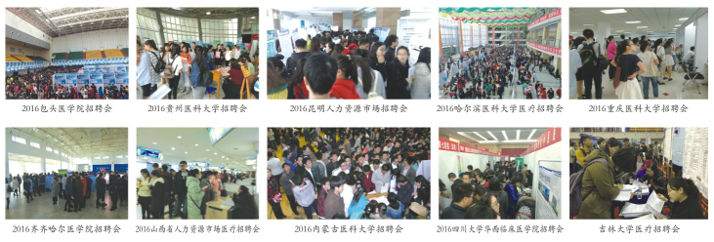
备注：2019年4月份全国各地医学院校毕业生硕博及规培毕业生专场招聘会的时间及地点
各地分会场 | 时间（8:30-12:00） | 地点
重庆 | 4月19日 | 重庆医科大学袁家岗校区图书馆办事大厅【重庆市渝中区医学院路1号】
哈尔滨 | 4月25日 | 哈尔滨医科大学公共卫生学院阳光大厅【哈尔滨市南岗区保健路157号】
长春 | 4月26日 | 吉林大学新民校区体育馆【新疆街349号，新疆街与义和路交汇处】
石家庄 | 4月26日 | 河北医科大学校本部主教学楼一楼【石家庄中山东路361号】
沈阳 | 4月27日 | 辽宁省大学生就业指导局招聘市场三楼【沈阳市皇姑区泰山路19号（北陵公园正门西行200米路南）】
大连 | 4月28日 | 大连医科大学附属第二医院C座2楼大厅

“医招网”第二十七届全国医学院校毕业生
（硕博及规培）专场巡回招聘会——沈阳站参会回执单
填表日期： 年 月 日
单位名称（发票名头） |  |  |  |  |  |  |  |  | 联系人
纳税人识别号
联系电话 |  |  |  |  | 传真 |  |  |  | 网 址
地 址 |  |  |  |  |  |  | 电子邮箱
单位简介
职位需求情况
参加场次
参会人员名单
姓 名 | 性别 |  | 职务 |  | 手 机 |  |  | 特 殊 要 求
请详细填写以上回执单，并把填写好的回执单和单位资质一起发到会务组的邮箱：job@591yz.com

